1.将webapps文件夹放入运行环境的主文件夹下。即，bc-bsp-0.1文件夹下。
2.将代码http包中的代码，
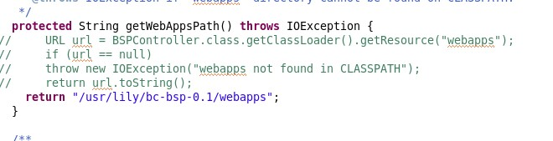
最后一行的路径改成你的webapps文件夹的路径。
- 端口暂定为40026。http://BSPController的地址：40026/BSPController.jsp。

